МУНИЦИПАЛЬНОЕ БЮДЖЕТНОЕ ДОШКОЛЬНОЕ ОБРАЗОВАТЕЛЬНОЕ УЧРЕЖДЕНИЕ
«СОВЕТСКИЙ ДЕТСКИЙ САД № 2 «БЕРЕЗКА»
СОВЕТСКОГО РАЙОНА РЕСПУБЛИКИ КРЫМ

НОД ПО ПОЗНАВАТЕЛЬНОМУ РАЗВИТИЮ (ФЭМП)
С ИСПОЛЬЗОВАНИЕМ ИГРОВОЙ ТЕХНОЛОГИИ
И МЕТОДИКИ Д. КЮИЗЕНЕРА

ВО ВТОРОЙ МЛАДШЕЙ ГРУППЕ
НА ТЕМУ:
«ИГРА-ПУТЕШЕСТВИЕ
ПО СКАЗКЕ Ш. ПЕРРО «КРАСНАЯ ШАПОЧКА»

Бибик
Маргарита Борисовна, воспитатель высшей квалификационной категории

Тема: Игра-путешествие по сказке Ш. Перро «Красная шапочка».
Цели деятельности педагога:
Познавательное развитие: Закрепить знание эталонов цвета и их названия. Закрепить умение выделять цвет и величину как особые свойства предметов. Совершенствовать навыки установления тождества и различия предметов по величине и цвету. Закрепить понятия «длиннее», «короче», «широкий», «узкий». Закрепить количественные представления один – два – много. Учить детей действовать последовательно. Развивать воображение, логическое мышление, произвольное внимание, умение действовать по словесному указанию воспитателя. Воспитывать интерес детей к учебно-игровой деятельности.
Речевое развитие: Расширять и активизировать словарный запас детей. Употреблять в речи названия цветов предметов, а также слова широкий, узкий, длиннее, короче, один, два, много. Развивать активную речь. Поддерживать интерес к сказкам, воспитывать умение следить за развитием игрового действия, сопереживать героям знакомых сказок.
Социально-коммуникативное развитие: Поддерживать положительное эмоциональное отношение детей от встречи с любимыми героями сказок. Побуждать детей проявлять активность во время проведения дидактических игр. Развивать умение согласовывать свои действия со сверстниками. Воспитывать трудолюбие, организованность, доброжелательность, желание оказывать помощь.
Художественно-эстетическое развитие: Совершенствовать конструктивные умения. Развивать творческие способности к моделированию и конструированию. Воспитывать эстетические чувства в процессе работы с дидактическим материалом.
Физическое развитие: Формировать правильную осанку. Развивать мелкую моторику рук.
Методы и приемы:
Методы: словесный, практический, наглядный.
Приемы: указание, объяснение, повторение, словесная инструкция, индивидуальная помощь в решении дидактических задач.
Форма: игра, упражнение.
Виды детской деятельности: игровая, познавательно-исследовательская, коммуникативная, двигательная, продуктивная, восприятие художественной литературы и фольклора.
Планируемые результаты - целевые ориентиры дошкольного образования: проявляет интерес к участию в совместных развивающих дидактических играх, участвует в разговорах во время рассматривания игровых материалов, отвечает на вопросы педагога, проявляет положительное эмоциональное настроение во время выполнения заданий.
Дидактический наглядный материал:
Демонстрационный материал: Красная Шапочка, Волк (игрушки кукольного театра), домик, елочки, полоска голубой ткани.
Раздаточный материал: наборы палочек Кюизенера, игровые поля.
Содержание организованной деятельности детей.

Воспитатель. Сегодня мы с вами отправимся в путешествие по сказке. А в какую сказку мы отправимся, вы узнаете, если отгадаете загадку.
Маленькая девочка
По лесу идет.
Бабушке в корзинке
Пирожки несет.
За кустами прячется
Очень страшный зверь.
Кто же эта девочка?
Отвечай теперь! (Красная Шапочка)
Путешествие это будет необычное, мы будем рассказывать сказку и выкладывать ее нашими волшебными палочками. Согласны? (Ответ детей).
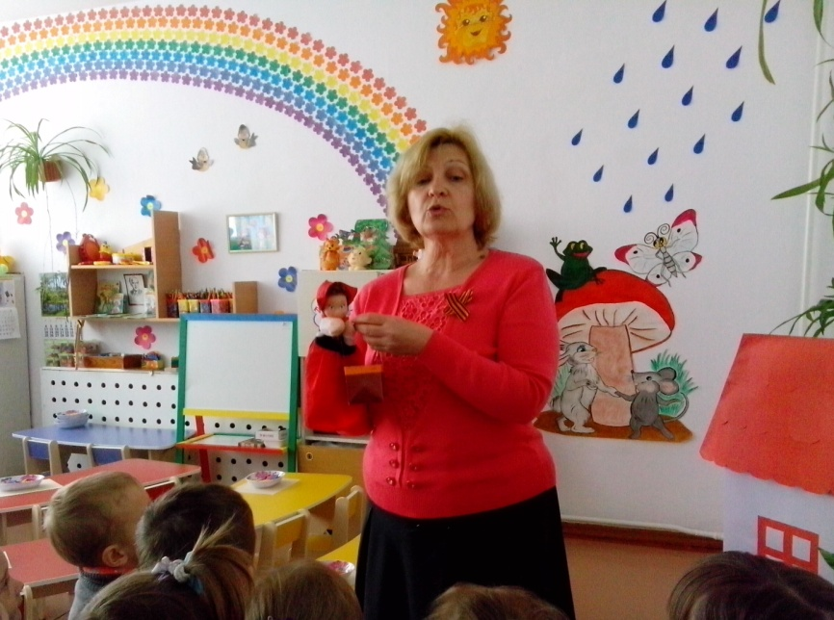
Итак.… Жила-была маленькая девочка. Мать любила ее без памяти, а бабушка еще больше. Ко дню рождения внучки подарила ей бабушка красную шапочку, которая до того была ей к лицу, что все с тех пор так и прозвали девочку Красной Шапочкой. (Воспитатель достает из домика Красную Шапочку – игрушку кукольного театра. Красная Шапочка здоровается с детьми и приглашает их в сказку). Однажды напекла мать пирожков и говорит Красной Шапочке: «Сходи, проведай бабушку и отнеси ей пирожок и горшочек с маслом». Собралась Красная Шапочка и пошла навестить бабушку, которая жила в другой деревне. А путь ее лежал через лес….
Давайте сделаем для Красной Шапочки лес из наших волшебных палочек.
Игра «Елочки».
Дети выкладывают елочки палочками Кюизенера.
Воспитатель вместе с Красной Шапочкой проходит вокруг столов, проверяет правильность выполнения задания.
- Какого цвета ветки? Назовите их по порядку, начиная сверху.
- Какого цвета самые длинные веточки?
- А какого цвета короткие веточки?
- Сколько самых коротких веточек?
- Сколько ты выложил елочек?
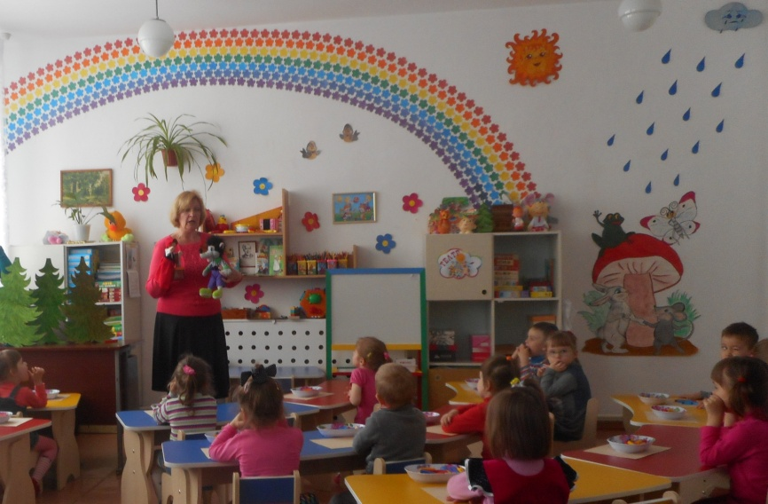
Воспитатель. Молодцы, ребята, у всех получились замечательные елочки. Сколько всего елочек? (Много). Правильно, много. У нас получился густой лес. В нем много елочек. Уберите палочки в коробки и слушайте сказку дальше….
Идет Красная Шапочка по лесу, а навстречу ей – Серый Волк. (Воспитатель достает из-за елочек Волка – игрушку). «Куда ты идешь, Красная Шапочка?» – спросил Серый Волк. «Я иду к бабушке и несу ей пирожок и горшочек масла», – ответила Красная Шапочка. «А далеко ли живет твоя бабушка?» – спросил Серый Волк. «Довольно далеко, – ответила Красная Шапочка. – Вон в той деревне за мельницей, в первом домике с края». «Я тоже хочу проведать твою бабушку, – сказал Серый Волк. – Я по этой дороге пойду, а ты ступай по той. Посмотрим, кто из нас придет раньше». Сказал это Волк и побежал что было духу по самой короткой дороге….
Игра «Короткая и длинная дорожки».
Воспитатель. Давайте выложим дорожку для Волка. Какую дорожку мы выложим для Волка? (Ответ детей). Возьмите розовые палочки и выложите из них короткую дорожку. А теперь возьмите желтые палочки и выложите из них дорожку для Красной Шапочки. Какую дорожку мы выложим для Красной Шапочки? (Ответ детей).
Дети выполняют задание. Воспитатель вместе с персонажами сказки проходит вокруг столов, проверяет правильность выполнения задания.
- Какого цвета дорожка длиннее?
- Чья дорожка короче?
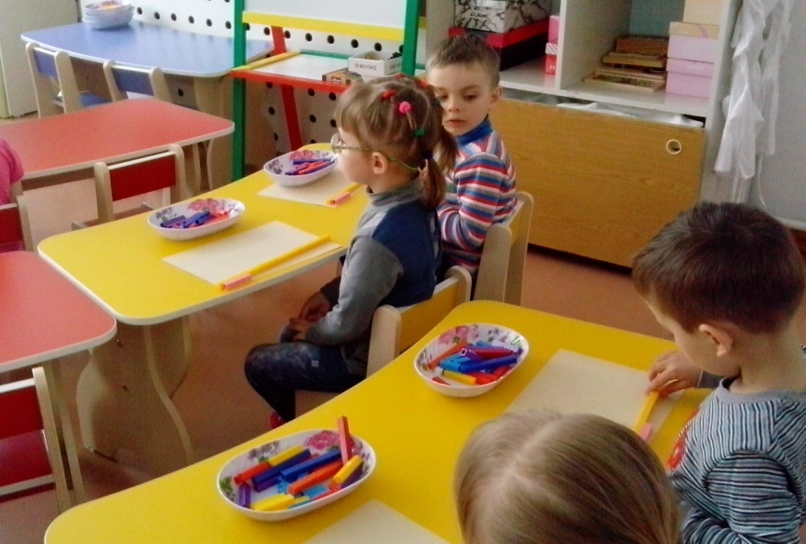
Воспитатель. Молодцы, ребята, справились с заданием. Уберите палочки в коробки. Сказка продолжается….
Побежал Волк по короткой дорожке и скрылся в лесу. (Воспитатель убирает игрушку Волка за елочки.) А Красная Шапочка пошла по длинной дорожке.
И тут на ее пути оказалась широкая река. Как же через нее перейти? (Предположения детей). Правильно, надо построить мост. У нас есть волшебные палочки. Давайте построим мост, чтобы Красная Шапочка могла перейти через реку. Мост мы построим широкий. Возьмите оранжевые палочки и подойдите к реке.
Игра «Широкий мостик».
На ковре лежит «река» (полоска голубой ткани). Дети по очереди подходят к «реке» и выкладывают мостик из оранжевых палочек, прикладывая их друг к другу длинной стороной.
- Из палочек какого цвета мы построили мостик? (из оранжевых).
- Сколько оранжевых палочек потребовалось нам для моста? (много).
- Какой мы построили мост? (широкий).

Воспитатель. Садитесь на свои места. Молодцы, ребята, построили для Красной Шапочки широкий мост. А для Волка никто мост не построил, и он не смог перейти через реку и попасть к домику бабушки. А Красная Шапочка перешла через реку по широкому оранжевому мостику, и захотелось ей принести в подарок для бабушки красивый букет цветов. Давайте сделаем из наших волшебных палочек красивые цветы для Красной Шапочки и ее бабушки.

Игра «Красивый цветок».
Дети выкладывают цветы, используя палочки разного цвета (розовые, голубые, красные, желтые).
- Какого цвета цветок? (Ответы нескольких детей).

Воспитатель. Какая красивая цветочная полянка у нас получилась. Нарвала Красная Шапочка цветов и побежала быстро к домику бабушки. Вот и сказочке конец, а кто слушал – молодец! А еще вы молодцы, потому что показывали эту сказку вместе со мной: выложили красивый лес, построили дорожки для Волка и для Красной Шапочки, помогли Красной Шапочке перейти через речку и собрать букет для ее бабушки.

